
EELNÕU

Jõelähtme Vallavolikogu

O T S U S

Jõelähtme 19. juuni 2025 nr ___

Jõesuu küla Rannaveski tee 1, 2, 3, 4 ja 5 maaüksuste ning lähiala detailplaneeringu algatamine ja lähteülesande kinnitamine ja keskkonnamõjude strateegilise hindamise algatamata jätmine

Rannaveski tee 2, 3 ja 4 kinnistute omanik esitas Jõelähtme Vallavalitsusele taotluse detailplaneeringu algatamiseks Jõesuu Rannaveski tee 2, 3 ja 4 maaüksustel sooviga määrata maaüksustele ehitusõigus elu- ja abihoonete püstitamiseks.

Maaüksustel kehtib Jõelähtme Vallavolikogu 25.06.1998 otsusega nr 123 kehtestatud Rannaveski maaüksuse detailplaneering, millega ei ole taotletud ehituskeeluvööndi vähendamist. Tulenevalt korduva üleujutusala piirist asuvad Rannaveski tee 4, 5 ja 6 osaliselt ning Rannaveski tee 8, 9 ja 10 täielikult korduval üleujutusalal ning Rannaveski tee 3, 4, 5 ja 6 osaliselt veekaitsevööndis ning Rannaveski tee 1, 2, 3, 4, 5 ja 6 osaliselt või täielikult ehituskeeluvööndis.

Jõelähtme valla uue üldplaneeringu (vastu võetud Jõelähtme Vallavolikogu 12.04.2018 otsusega nr 62) menetluses on Keskkonnaamet andnud nõusoleku ehituskeeluvööndi vähendamiseks Rannaveski tee 1, 2, 3, 4 ja 5 kinnistute ulatuses. Ehituskeeluvööndi vähendamise otsus jõustub üldplaneeringu kehtestamisel. Seega ei ole võimalik nimetatud kinnistutel realiseerida kehtiva detailplaneeringuga määratud ehitusõigust kuni uue üldplaneeringu kehtestamiseni.

Tulenevalt esitatud detailplaneeringu algatamise taotlusest pöördus vallavalitsus Rannaveski tee 1 ja Rannaveski tee 5 omanike poole ettepanekuga ühineda detailplaneeringu koostamisega ja taotleda selle käigus ühiselt ehituskeeluvööndi vähendamist. Rannaveski tee 1 ja Rannaveski tee 5 omanikud nõustusid kinnistute kaasamisega planeeringualasse.

Planeeringuala hõlmab maaüksusi Rannaveski tee 1 (katastritunnus: 24505:002:0137; sihtotstarve: elamumaa 100%; pindala: 2206 m²), Rannaveski tee 2 (katastritunnus: 24505:002:0138; sihtotstarve: elamumaa 100%; pindala: 2270 m²), Rannaveski tee 3 (katastritunnus: 24505:002:0139; sihtotstarve: elamumaa 100%; pindala: 1703 m²), Rannaveski tee 4 (katastritunnus: 24505:002:0141; sihtotstarve: elamumaa 100%; pindala: 2336 m²), Rannaveski tee 5 (katastritunnus: 24505:002:0142; sihtotstarve: elamumaa 100%; pindala: 2934 m²) ning osaliselt Neeme kergtee lõik 21 (katastritunnus: 24505:002:0249; sihtotstarve: transpordimaa 100%; pindala: 3503 m²) ja Orusuu (katastritunnus: 24501:001:0728; sihtotstarve: maatulundusmaa 100%; pindala: 156 322 m²), mis asuvad Jõesuu küla loodeosas.

Juurdepääs planeeringualale on riigi kõrvalmaanteelt nr 11262 Ruu-Ihasalu tee riigi omandis oleva Orusuu maaüksuse kaudu. Maa-amet riigimaa valitseja volitatud esindajana on andnud seisukoha detailplaneeringu algatamiseks ja Orusuu kinnistu koormamiseks. Vastavad nõuded on lisatud detailplaneeringu koostamise lähteülesandesse.

Kõlvikuliselt moodustavad maaüksused metsamaa, loodusliku rohumaa ja muu maa.

Detailplaneeringu koostamise eesmärgiks on määrata ehitusõigus eluhoonete ja abihoonete rajamiseks ning seada tingimused planeeringuga kavandatu elluviimiseks. Planeeritava ala suuruseks on ca 1,8 ha. Detailplaneering on vajalik planeeringualale ruumilise terviklahenduse loomiseks, kvaliteetse elukeskkonna kavandamiseks ning keskkonnahoidliku, majanduslikult, kultuuriliselt ja sotsiaalselt jätkusuutlikku arengu tagamiseks.

Jõelähtme valla üldplaneeringu (kehtestatud Jõelähtme Vallavolikogu 29.04.2003 otsusega nr 40) kohaselt paikneb planeeringuala hajaasustuses, kus elamukruntide suurus lagedal ei tohi olla alla 3000 m² ja elamute min. vahekaugus 25 m ning metsaalal ei tohi elamukruntide suurus olla alla 0,7 ha ja elamute min. vahekaugus 50 m, hoonestuse paiknemine peab sobima ajalooliselt väljakujunenud hoonestusviisile. Detailplaneering teeb ettepaneku kehtiva üldplaneeringu muutmiseks ehituskeeluvööndi ulatuse vähendamiseks.

Koostamisel oleva Jõelähtme valla üldplaneeringu (vastu võetud Jõelähtme Vallavolikogu 12.04.2018 otsusega nr 62) kohaselt jääb planeeringuala tiheasustusse, väikeelamu ja puhkeotstarbelisele maa-alale. Kavandataval tegevusel puudub vastuolu koostamisel oleva üldplaneeringuga.

Jõelähtme valla ühisveevärgi ja -kanalisatsiooni arendamise kava aastateks 2018-2029 kohaselt ei kuulu ala ÜVK piirkonda.

Vastavalt PlanS § 124 lg 6 ja PlanS § 142 lg 6 kohaselt tuleb nimetatud detailplaneeringu koostamisel anda eelhinnang ja kaaluda keskkonnamõju strateegilise hindamise vajadust (edaspidi KSH), lähtudes keskkonnamõju hindamise ja keskkonnajuhtimissüsteemi seaduse (edaspidi KeHJS) § 33 lg 4 ja 5 ning 6 kohaste asjaomaste asutuste seisukohtadest.

Lähtuvalt KeHJS § 33 lg 2 p 1 tuleb vajadusel keskkonnamõju strateegiliselt hinnata, kui tehakse muudatusi üldplaneeringusse ja punktist 3, kui koostatakse detailplaneering PlanS § 142 lg 1 p 1 või 3 sätestatud juhul. Lähtuvalt PlanS § 124 lg 6 ja § 142 lg 6 ning KeHJS § 33 lg 2 p 1 ja p 3 ning § 35 lg 5 viidi üldplaneeringut muutva detailplaneeringu KSH vajaduse tuvastamiseks läbi KeHJS § 33 lg 3-5 esitatud kriteeriumitel põhinev eelhindamine (vt Lisa 2), mille kohaselt KSH läbiviimine detailplaneeringu koostamisel ei ole eeldatavalt vajalik, kuna planeeritava tegevusega ei kaasne eeldatavalt olulist keskkonnamõju. Arvestades planeeringuala lähiümbrust ja keskkonnatingimusi ning asjaolu, et planeeringuga kaasnevad mõjud on eeldatavalt väikesed ning jäävad planeeringuala ning selle lähinaabrite ulatusse, ei kahjusta inimeste tervist, vara, ei põhjusta keskkonnas olulisi pöördumatuid muudatusi ega ületa eeldatavalt piirkonna keskkonnataluvust, võib keskkonnamõju strateegilise hindamise jätta algatamata. Eelhinnangus on välja toodud soovitavad meetmed keskkonnamõju leevendamiseks, millega tuleb planeeringu koostamisel arvestada. Kui detailplaneeringu koostamise käigus selgub KSH vajadus, tuleb algatada KSH koostamine.

KeHJS § 33 lg 6 kohaselt on KSH algatamise vajalikkuse kohta küsitud arvamust Keskkonnaametilt, kes oma 13.12.2024 kirjas nr 6-5/24/24276-2 asus seisukohale, et lähtudes kavandatavast tegevusest, selle asukohast ning teadaolevast informatsioonist, ei kaasne planeeritava tegevusega eeldatavalt olulist keskkonnamõju (KeHJS § 2² mõistes) ning keskkonnamõju strateegilise hindamise algatamine ei ole eeldatavalt vajalik. Keskkonnatingimustega arvestamine on võimalik planeeringu menetluse käigus PlanS § 126 lg-s 1 määratud ülesannete täitmisel.

Vallavalitsus esitas detailplaneeringu koostamise algatamise ja KSH algatamata jätmise otsuse eelnõu regionaal ja põllumajandusministeeriumile PlanS § 81 lõike 2 alusel ettepanekute saamiseks. Seoses ministeeriumite ümberkorraldusega on alates 01.01.2025 ruumilise planeerimise eest vastutavaks ministeeriumiks Majandus- ja Kommunikatsiooniministeerium ning ruumilise planeerimise rakenduslike ülesannete täitmise õigused ja kohustused on antud Maa- ja Ruumiametile (MaRu), kes andis oma seisukoha 23.03.2025 kirjas nr 12-1/25/347-2. Lähtudes esitatud materjalidest on MaRu seisukohal, et Jõesuu küla Rannaveski tee 1, 2, 3, 4 ja 5 maaüksuste ning lähiala detailplaneeringu KSH menetluse algatamine ei ole otstarbekas, kui KSH eelhinnangus on põhjendatult leitud, et kavandatud tegevusega tõenäoliselt ei kaasne olulist keskkonnamõju. Vastavalt PlanS § 126 lõike 1 punktile 12 on võimalik detailplaneeringu koostamise käigus seada vajalikud keskkonnatingimusi tagavad nõuded.

Jõelähtme Vallavalitsus, huvitatud isik ja töövõtja sõlmisid 04.06.2025 lepingu nr 2-12/98-2025 detailplaneeringu tehniliseks koostamiseks.

Juhindudes eeltoodust ja kohaliku omavalitsuse korralduse seaduse § 6 lg 1, § 22 lg 2, planeerimisseaduse § 74 lg 8, § 77 lg 1, § 124 lg 10, § 126, § 128 lg 1, § 142 lg 2 ja lg 6, KeHJS § 33 lg 2 p 1 ja 3 ning § 35 lg 5, Jõelähtme Vallavolikogu 15.01.2015 määruse nr 36 „Jõelähtme valla ehitusmäärus“ § 3 lg 2 p 1 ning detailplaneeringu algatamise taotlusest, Jõelähtme Vallavolikogu

o t s u s t a b:

- Algatada Jõesuu küla Rannaveski tee 1, 2, 3, 4 ja 5 maaüksuste ning lähiala detailplaneeringu koostamine. Määrata planeeritava ala suuruseks ca 1,8 ha vastavalt lähteülesande (lisa 1) punktis 8 esitatud skeemile.
- Jätta algatamata keskkonnamõjude strateegiline hindamine Jõesuu küla Rannaveski tee 1, 2, 3, 4 ja 5 maaüksuste ning lähiala detailplaneeringule.
- Kinnitada Jõesuu küla Rannaveski tee 1, 2, 3, 4 ja 5 maaüksuste ning lähiala detailplaneeringu lähteülesanne vastavalt lisale 1.
- Detailplaneeringu algatamise, lähteülesande kinnitamise ja keskkonnamõju strateegilise hindamise algatamata jätmise otsuse ning planeeringumaterjalidega on võimalik tutvuda Jõelähtme Vallavalitsuse veebilehel, aadressil https://joelahtme.ee ja Jõelähtme vallamajas (Postijaama tee 7, Jõelähtme küla, Jõelähtme vald, 74202 Harjumaa).
- Otsus jõustub teatavakstegemisest.

Väino Haab
vallavolikogu esimees

Jõelähtme Vallavolikogu 19.06.2025 otsuse nr __
„Jõesuu küla Rannaveski tee 1, 2, 3, 4 ja 5 maaüksuste ning lähiala detailplaneeringu algatamine, lähteülesande kinnitamine ja keskkonnamõjude strateegilise hindamise algatamata jätmine“
LISA 1

Lähteülesanne Jõesuu küla Rannaveski tee 1, 2, 3, 4 ja 5 maaüksuste ning lähiala detailplaneeringu koostamiseks

Detailplaneeringu algatamise taotleja: Voldemar Maisov
Detailplaneeringu koostamise korraldaja: Jõelähtme Vallavalitsus
Detailplaneeringu koostaja: vastavalt hankele
Detailplaneeringu kehtestaja: Jõelähtme Vallavolikogu
Lähteülesanne on kehtiv: 2 aastat alates kinnitamise kuupäevast

1. Detailplaneeringu koostamise eesmärk:
Detailplaneeringu koostamise eesmärgiks on määrata maaüksustele ehitusõigus elu- ja abihoonete püstitamiseks.

2. Planeeritav ala ja olemasoleva olukorra kirjeldus:
2.1. Planeeringuala (suurusega ca 1,8 ha) hõlmab:
2.1.1 Rannaveski tee 1 maaüksus (katastritunnus: 24505:002:0137; sihtotstarve: elamumaa 100%; pindala: 2206 m²),
2.1.2 Rannaveski tee 2 maaüksus (katastritunnus: 24505:002:0138; sihtotstarve: elamumaa 100%; pindala: 2270 m²),
2.1.3 Rannaveski tee 3 maaüksus (katastritunnus: 24505:002:0139; sihtotstarve: elamumaa 100%; pindala: 1703 m²),
2.1.4 Rannaveski tee 4 maaüksus (katastritunnus: 24505:002:0141; sihtotstarve: elamumaa 100%; pindala: 2336 m²),
2.1.5 Rannaveski tee 5 maaüksus (katastritunnus: 24505:002:0142; sihtotstarve: elamumaa 100%; pindala: 2934 m²) ning osaliselt
2.1.6. Neeme kergtee lõik 21 (katastritunnus: 24505:002:0249; sihtotstarve: transpordimaa 100%; pindala: 3503 m²) ja
2.1.7. Orusuu maaüksus (katastritunnus: 24501:001:0728; sihtotstarve: maatulundusmaa 100%; pindala: 156 322 m²).
2.2. Planeeritav ala asub Jõesuu küla loodeosas.
2.3. Juurdepääs planeeringualale on riigi kõrvalmaanteelt nr 11262 Ruu-Ihasalu tee riigi omandis oleva Orusuu maaüksuse kaudu.
2.4. Planeeritaval alal kehtivad kitsendused:
2.5.1. korduv üleujutusala;
2.5.2. Läänemere ranna kallasrada, veekaitsevöönd, ehituskeeluvöönd ja piiranguvöönd;
2.5.3. Elektrilevi OÜ elektriõhuliinid alla 1kV ja 1-20kV ning nende kaitsevööndid.

3. Arvestamisele kuuluvad planeeringud, projektid ja muud dokumendid:
3.1. Harju maakonnaplaneering 2030+;
3.2. Jõelähtme valla üldplaneering (kehtestatud Jõelähtme Vallavolikogu 29.04.2003 otsusega nr 40);
3.3. Koostamisel olev Jõelähtme valla üldplaneering (vastu võetud Jõelähtme Vallavolikogu 12.04.2018 otsusega nr 62);
3.4. Jõesuu küla Rannaveski maaüksuse detailplaneering (kehtestatud Jõelähtme Vallavolikogu 25.06.1998 otsusega nr 123).

4. Nõuded koostatavale detailplaneeringule:
4.1. Detailplaneeringu koostamisel tuleb lähtuda kehtivatest õigusaktidest ja kõrgematest planeeringutest. Detailplaneeringu lahenduse väljatöötamisel tuleb vajadusel kaasata valdkonnas vastavat pädevust omav spetsialist.
4.2. Planeeritavale alale tuleb koostada ajakohane topo-geodeetiline alusplaan mõõdus 1:500, mõõdistades ka ala 20 m ulatuses väljaspool planeeritavat kinnistut (arvestades olemasolevaid kinnisasjade piire). Kooskõlastatud geodeetiliste tööde aruanne tuleb esitada vallavalitsusele paberkandjal ja digitaalselt PDF formaadis (joonis ka DWG formaadis).
4.3. Detailplaneering koosneb seletuskirjast ja joonistest. Detailplaneeringu jooniste koosseisu kuuluvad vähemalt: asukohaskeem, kontaktvööndi plaan, tugiplaan, põhijoonis ja tehnovõrkude koondplaan.
4.3.1. Asukohaskeemil näidata planeeritava ala paiknemine piirkonnas.
4.3.2. Kontaktvööndi plaan esitada mõõtkavas 1:2000 või 1:5000. Kontaktvööndi plaanil anda seosed lähialaga, näidates ära asustusstruktuuri ja teedevõrgu, ümbruskonnas algatatud ja kehtestatud planeeringud ning teenindavate tehnovõrkude ja -rajatiste paiknemine kuni ühenduskohani olemasoleva tehnovõrguga (või eelvooluni), kooskõlastatult maaomaniku (või -valdajaga), kelle maaüksust planeeritav tehnorajatis läbib. Samuti esitada kontaktvööndi skeemil olemasoleva asustusstruktuuri analüüs, tuues välja elamukruntide suurused ning põhjendused üldplaneeringu muutmiseks krundisuuruste osas.
4.3.3. Tugiplaanile, mõõdus 1:500, kanda olemasolev olukord ja kõik õigusaktidest tulenevad piirangud ja kitsendused.
4.3.4. Põhijoonis vormistada mõõtkavas 1:500. Joonisel esitada tabelina kruntide ehitusõigus, kruntide moodustamine kinnistutest.
4.3.5. Tehnovõrkude koondplaanil anda tehnovõrkude ja -rajatiste lahendus koos planeeringulahendusega. Planeerimisel lähtuda võrguvaldajate poolt esitatud nõuetest.
4.3.6. Näidata juurdepääs avaliku kasutusega teelt Orusuu kinnistu kaudu, koormates Orusuu kinnisasja minimaalsel viisil ja kasutades ära olemasoleva tee trassi. Kavandada Orusuu kinnistust äralõikena eraldi transpordimaa sihtotstarbega krunt kavandatavale juurdepääsuteele ja näha ette selle üleandmine kohalikule omavalitsusele. Parkimise korraldamine näha ette omal krundil.
4.3.7. Näha ette jalgsi avalik juurdepääs rannale.
4.3.8. Detailplaneeringu seletuskiri peab sisaldama planeeringu koostamise alust ja eesmärki, olemasoleva olukorra analüüsi, vastavust üldplaneeringule, planeeringulahendust (sh kruntide ehitusõigust), liikluse lahenduse kirjeldust, nõudeid kruntide hoonestamiseks (arhitektuursed nõuded ehitistele, nõuded piiretele), planeeritavate servituutide vajadust, keskkonna- jm tingimusi planeeringuga kavandatu elluviimiseks, tuleohutusnõuetele vastavust, tehnovõrkudega varustatuse kirjeldust vastavalt võrguvaldajate poolt esitatud nõuetele.
4.3.9. Planeeringuga määrata suurim lubatud hoonete arv, kaasaarvatud alla 20 m² ehitisealuse pinnaga ja kuni 5 m kõrgused hooned, mida kavandatakse hoonestusalale.
4.3.10. Planeeritavate hoonete (harja) kõrgus anda olemasolevast maapinnast. Planeeritava ehitusaluse pinnana käsitleda hoonete ehitiste aluse pindade summat.
4.3.11. Planeeringus lahendada kruntide vertikaalplaneerimine, sademete- ning drenaažvee kõrvaldus (ei tohi juhtida naaberkruntidele), sh näidata vajadusel maapinna tõstmise vajadus.
4.3.12. Käsitleda planeeringu elluviimisega eeldatavalt kaasnevaid asjakohaseid majanduslikke, kultuurilisi, sotsiaalseid ja looduskeskkonnale avalduvaid mõjusid ning näha ette meetmed positiivsete mõjude võimendamiseks ja vajadusel negatiivsete mõjude leevendamiseks või vältimiseks.
4.4. Detailplaneering tuleb koostada koostöös planeeritava maa-ala elanike ning kinnisasjade ja naaberkinnisasjade omanikega ning olemasolevate ja kavandatavate tehnovõrkude omanike või valdajatega.
4.5. Detailplaneeringu lisad: vastavalt planeerimisseaduse § 3 lõikele 4 esitada nummerdatult kronoloogilises järjestuses.
4.6. Võimalike uuringute vajadust käsitleda detailplaneeringus.
4.7. Kooskõlastused esitada koondtabelis kronoloogilises järjestuses.
4.8. Detailplaneering tuleb koostada ja vormistada vastavalt riigihalduse ministri 17.10.2019 määrusele nr 50 „Planeeringu vormistamisele ja ülesehitusele esitatavad nõuded“.

5. Koostöö ja kaasamine detailplaneeringu koostamisel:
5.1. Detailplaneeringu koostamisse kaasatakse isikud, kelle õigusi võib planeering puudutada, ja isikud, kes on avaldanud soovi olla kaasatud, vastavalt PlanS § 127. Jõelähtme Vallavalitsus, planeerimismenetluse korraldajana, teavitab avalikkust, puudutatud ja huvitatud isikuid planeerimismenetlusest ning korraldab planeeringu koostamise käigus planeeringu tutvustamiseks avalikke väljapanekuid ja arutelusid.
5.2. Detailplaneering koostatakse koostöös valitsusasutustega, kelle valitsemisalas olevaid küsimusi detailplaneering käsitleb.
5.3. Riigiametitega koostöö ja kooskõlastamise korraldab Jõelähtme Vallavalitsus.
5.4. Vastuvõtmiseks esitatav detailplaneeringu materjal peab sisaldama kaasatud isikute seisukohti vastavalt PlanS § 127 sh tehnovõrkude ja -rajatiste valdajate seisukohti.

6. Detailplaneeringu eeldatav ajakava:
6.1. Planeeringu eskiislahendus tuleb esitada hiljemalt 90 päeval arvates detailplaneeringu algatamisest.
6.2. Kooskõlastamiseks esitatavad planeeringu dokumendid tuleb esitada hiljemalt 180 päeval eskiislahenduse avaliku arutelu toimumise päevast arvates.
6.3. vastuvõtmiseks esitatavad planeeringu dokumendid tuleb esitada hiljemalt 30 päeval viimase kooskõlastuse saamise päevast arvates.
6.4. kehtestamiseks esitatavad planeeringu dokumendid tuleb esitada 15 päeva jooksul pärast töövõtja poolt lõpliku töö valmimist, hiljemalt kahe ja poole aasta jooksul detailplaneeringu tehnilise koostamise lepingu sõlmimise päevast arvates.

7. Detailplaneeringu esitamine menetlemiseks:
7.1. Detailplaneering esitada planeerimisseaduses kehtestatud mahus Jõelähtme Vallavalitsusele:
7.1.1. Eskiisi läbivaatamiseks ja avaliku arutelu korraldamiseks ühes eksemplaris paberil ja digitaalselt PDF formaadis. Eskiis sisaldab vähemalt olemasoleva olukorra ja kontaktvööndi analüüsi koos vastavate joonistega ning planeeringuga kavandatava lahenduse kirjeldust koos põhijoonisega.
7.1.2. Vastuvõtmiseks ja avalikustamise korraldamiseks ühes eksemplaris paberil, sh originaalkooskõlastuste ja kaasamist kajastavate materjalidega ning digitaalselt (joonised PDF, DWG ja seletuskiri DOC formaadis) ja vastavalt PlanS § 135 lg 4 kavandatavast keskkonnast ja hoonestusest ruumilise ettekujutuse saamiseks vähemalt üks planeeringulahenduse ruumiline illustratsioon.
7.1.3. Kehtestamiseks ühes eksemplaris paberkandjal ja ühes eksemplaris kogu planeeringu kaust (koos lisade ja menetlusdokumentidega) digitaalselt. Digitaalne kaust peab olema identne paberkaustaga. Planeeringu esitamiseks riigi infosüsteemi haldussüsteemi registreeritud andmekogus peab vastav digimateerjal olema läbinud planeeringu jooniste digitaalsete kihtide eelkontrolli. Planeeringumaterjalidele lisada PLANK automaatkontrolli aruanne, mis kinnitab, et veateateid ei esine.
7.2. Digitaalselt esitatavad materjalid peavad olema salvestatud: joonised DWG ja PDF formaadis; seletuskiri DOC ja PDF formaadis; menetlusdokumendid, kaasamine, koostöö ning kooskõlastused PDF formaadis.
8. Planeeritava ala ja kontaktvööndi skeem

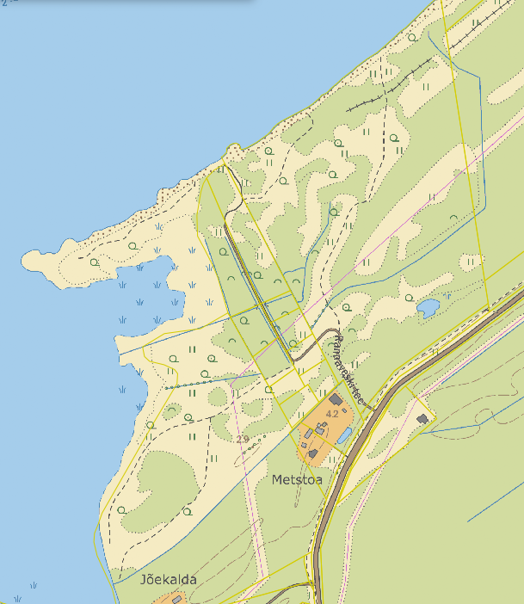

Planeeritav ala
Kontaktvööndi piir

Koostaja:
Maike Heido
Planeeringuspetsialist

LISA 2
KINNITATUD
Jõelähtme Vallavolikogu 19.06.2025 otsusega nr ___
„Jõesuu küla Rannaveski tee 1, 2, 3, 4 ja 5 maaüksuste ning lähiala detailplaneeringu algatamine, lähteülesande kinnitamine ja keskkonnamõjude strateegilise hindamise algatamata jätmine“

Jõesuu küla Rannaveski tee 1, 2, 3, 4 ja 5 maaüksuste ning lähiala detailplaneeringu keskkonnamõju strateegilise hindamise vajalikkuse hinnang (eelhinnang)

Taust

Võimaliku planeeringuga kaasneva olulise keskkonnamõju hindamisel tuleb lähtuda keskkonnamõju hindamise ja keskkonnajuhtimissüsteemi seaduse1 (KeHJS) § 33 lõike 1 punktis 3 sätestatust. Kavandatav tegevus ei kuulu KeHJS § 6 lõikes 1 nimetatud tegevuste nimistusse, mille korral keskkonnamõju strateegilise hindamise (KSH) läbiviimine on kohustuslik. Kui kavandatav tegevus ei kuulu KeHJS § 6 lõikes 1 nimetatute hulka, peab otsustaja selgitama välja, kas kavandatav tegevus kuulub KeHJS § 6 lõikes 2 nimetatud valdkondade hulka. Vastavalt KeHJS § 6 lõikes 4 on Vabariigi Valitsuse 29.08.2005 määruses nr 224 „Tegevusvaldkondade, mille korral tuleb anda keskkonnamõju hindamise vajalikkuse eelhinnang, täpsustatud loetelu“ (VV määrus) täpsustatud KeHJS § 6 lõikes 2 nimetatud tegevusvaldkonnad, mille kohta peab otsustaja andma eelhinnangu, kas tegevusel on oluline keskkonnamõju.

Lähtuvalt KeHJS § 33 lõike 2 punktist 1 tuleb vajadusel keskkonnamõju strateegiliselt hinnata, kui tehakse muudatusi üldplaneeringusse ja punktist 3, kui koostatakse detailplaneering PlanS § 142 lõike 1 punktis 1 või 3 sätestatud juhul. Lähtuvalt PlanS § 124 lõikest 6 ja § 142 lõikest 6 ning KeHJS § 33 lõike 2 punktist 3 tuleb üldplaneeringut muutva detailplaneeringu KSH vajaduse tuvastamiseks läbi viia KeHJS § 33 lõigetes 3-5 esitatud kriteeriumitel põhinev eelhindamine.

KeHJS § 33 lõike 3 kohaselt tuleb detailplaneeringu elluviimisega kaasneva KSH vajalikkuse üle otsustada lähtudes detailplaneeringu iseloomust ja sisust, detailplaneeringu elluviimisega kaasnevast keskkonnamõjust ja eeldatavalt mõjutatavast alast ning § 33 lõikes 6 nimetatud asutuste seisukohtadest.
Eelhinnangu koostamisel on lähtutud KeHJS § 33 lõigetes 3 – 6 toodud nõuetest ning Keskkonnaameti kodulehel olevast juhendist: Eelhindamine. KSH eelhindamise juhend otsustaja tasandil, sh Natura eelhindamine (Tallinn, 2018).

1. Strateegilise planeerimisdokumendi ja kavandatava tegevuse lühikirjeldus

Detailplaneeringu koostamise eesmärgiks on määrata ehitusõigus eluhoonete ja abihoonete rajamiseks ning seada tingimused planeeringuga kavandatu elluviimiseks. Planeeritava ala suuruseks on ca 1,8 ha. Detailplaneering on vajalik planeeringualale ruumilise terviklahenduse loomiseks, kvaliteetse elukeskkonna kavandamiseks ning keskkonnahoidliku, majanduslikult, kultuuriliselt ja sotsiaalselt jätkusuutlikku arengu tagamiseks.

2. Seotus teiste strateegiliste planeerimisdokumentidega

2.1 Missugusel määral mõjutab strateegiline planeerimisdokument teisi strateegilisi planeerimisdokumente, arvestades nende kehtestamise tasandit:

Harjumaakonnaplaneering 2030+ kohaselt ei asu planeeringuala ei rohevõrgustiku ega linnalise asustusega alal.

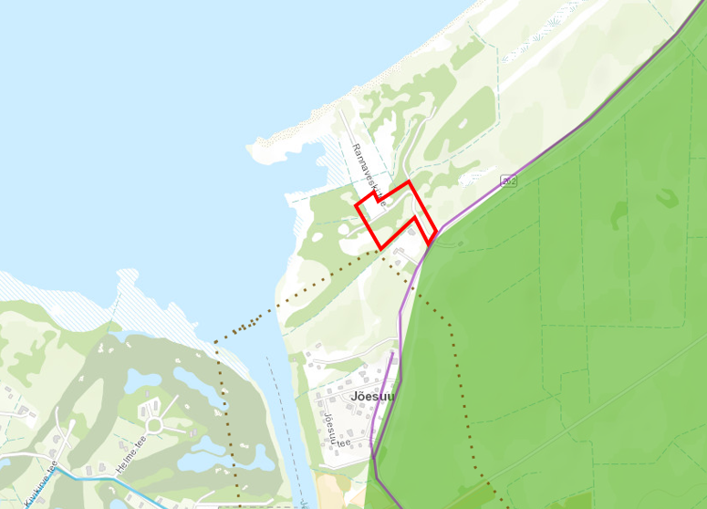
Joonis 1. Väljavõte Harju Maakonna planeeringust 2030+.

Jõelähtme valla üldplaneeringu (kehtestatud Jõelähtme Vallavolikogu 29.04.2003 otsusega nr. 40) kohaselt paikneb planeeringuala hajaasustuses, kus elamukruntide suurus lagedal ei tohi olla alla 3000 m² ja elamute min. vahekaugus 25 m ning metsaalal ei tohi elamukruntide suurus olla alla 0,7 ha ja elamute min. vahekaugus 50 m, hoonestuse paiknemine peab sobima ajalooliselt väljakujunenud hoonestusviisile. Detailplaneering teeb ettepaneku kehtiva üldplaneeringu muutmiseks ehituskeeluvööndi ulatuse vähendamiseks.

Maaüksustel kehtib Jõelähtme Vallavolikogu 25.06.1998 otsusega nr 123 kehtestatud Rannaveski maaüksuse detailplaneering, millega ei ole taotletud ehituskeeluvööndi vähendamist. Tulenevalt korduva üleujutusala piirist asuvad Rannaveski tee 4, 5 ja 6 osaliselt ning Rannaveski tee 8, 9 ja 10 täielikult korduval üleujutusalal ning Rannaveski tee 3, 4, 5 ja 6 osaliselt veekaitsevööndis ning Rannaveski tee 1, 2, 3, 4, 5 ja 6 osaliselt või täielikult ehituskeeluvööndis.

Jõelähtme valla uue üldplaneeringu (algatatud Jõelähtme Vallavolikogu 30.05.2012 otsusega nr 294) menetluses on Keskkonnaamet andnud nõusoleku ehituskeeluvööndi vähendamiseks Rannaveski tee 1, 2, 3, 4 ja 5 kinnistute ulatuses. Ehituskeeluvööndi vähendamise otsus jõustub üldplaneeringu kehtestamisel. Seega ei ole võimalik nimetatud kinnistutel realiseerida kehtiva detailplaneeringuga määratud ehitusõigust kuni uue üldplaneeringu kehtestamiseni.

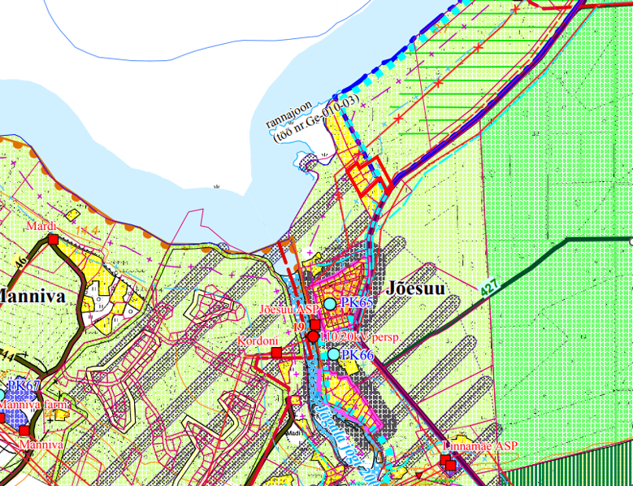
Joonis 2. Väljavõte Jõelähtme valla üldplaneeringust.

Koostamisel oleva Jõelähtme valla üldplaneeringu (vastu võetud Jõelähtme Vallavolikogu 12.04.2018 otsusega nr 62) kohaselt jääb planeeringuala tiheasustusse, väikeelamu ja puhkeotstarbelisele maa-alale. Kavandataval tegevusel puudub vastuolu koostamisel oleva üldplaneeringuga.

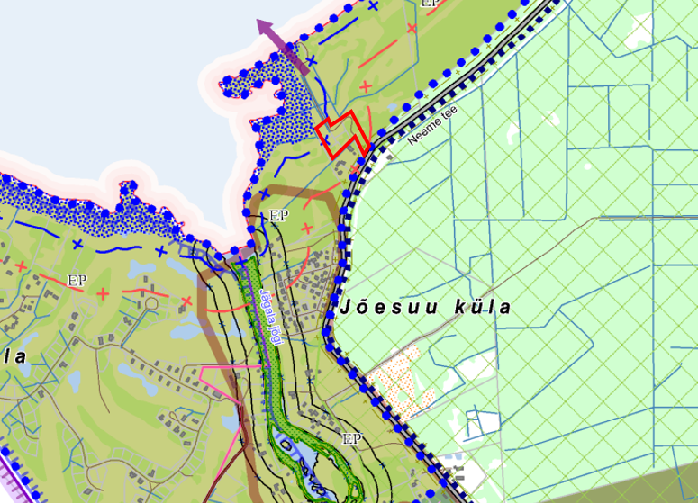
Joonis 3. Väljavõte koostatavast Jõelähtme valla üldplaneeringust üldplaneeringust.

Jõelähtme valla ühisveevärgi ja -kanalisatsiooni arendamise kava aastateks 2018-2029 kohaselt ei kuulu ala ÜVK piirkonda.

2.2 Strateegilise planeerimisdokumendi, sealhulgas jäätmekäitluse või veekaitsega seotud planeerimisdokumendi tähtsus Euroopa Liidu keskkonnaalaste õigusaktide nõuete ülevõtmisel

KeHJS on sätestatud põhimõte, et kui detailplaneeringuga planeeritakse võimalikku olulist keskkonnamõju kaasa toovat tegevust või sellega muudetakse kõrgemalseisvat strateegilist planeerimisdokumenti (üldplaneeringut), siis tuleb kaaluda keskkonnamõjude strateegilise hindamise teostamist. Põhimõte kaaluda keskkonnamõju strateegilise hindamise teostamist on kooskõlas ka Euroopa Liidu keskkonnaalaste õigusaktidega, sest vastava põhimõtte sätestab ka Euroopa Parlamendi ja Nõukogu direktiiv 2011/92/EL.

Samuti tuleb rakendada detailplaneeringu menetluses Euroopa Liidu keskkonnaalastes õigusaktides sätestatud säästvuse, ettevaatlikkuse ja vältimise põhimõtteid. Detailplaneeringu realiseerumisel ei minda vastuollu Euroopa Liidu keskkonnaalaste õigusaktidega.

2.3 Strateegilise planeerimisdokumendi asjakohasus ja olulisus keskkonnakaalutluste integreerimisel teistesse valdkondadesse

Jõelähtme valla arengukavas aastateks 2025-2035 kohaselt on Jõelähtme vallal 5 strateegilist eesmärki:

- Looduslähedane keskkond- 1) Vald on meeldiv, ligipääsetav ning paindliku ja mitmekesise transpordivõrguga seotud terviklik elukeskkond;2) Vallavalitsuse poolt pakutavad kommunaalteenused on kättesaadavad ning põhinevad rohelisel ja säästlikul mõtteviisil; 3) Jõelähtme vallas on hoitud looduskeskkond.

- Turvaline ja inimest hoidev vald- 1) . Valla elanikud tunnevad end oma kogukonnas turvaliselt; 2) Valla elanikud tunnevad end kogu vallas turvaliselt; 3) Vallavalitsus pakub kvaliteetseid ja elanike vajadustele vastavaid sotsiaalteenuseid; 4) Vallavalitsus tegeleb sotsiaalkaitses eelkõige ennetustööga läbi ühtse võrgustikutöö; 5) Laste ja perede heaolu on tagatud; 6) Valla elanikud on terved ja tervishoiuteenuste kättesaadavus on tagatud.
- Võimestav haridus ja noorsootöö- 1) Jõelähtme noor (k.a õppija) on terve, ennastjuhtiv ning ettevõtlik; 2) Jõelähtme haridus- ja noorteasutused on uuendusmeelsed ja kogukondlikud, teevad omavahel tihedat koostööd ning pakuvad haridust mitmekülgselt; 3) Jõelähtme vallas on atraktiivsed ja toetavad töötingimused haridus- ja noortevaldkonna töötajatele.
- Looduslähedane ettevõtlus ja turism- 1) Ettevõtlus (sh turism) Jõelähtme vallas toetab elukeskkonda ning toetub kogukondade ettevõtlikkusele; 2) Jõelähtme vald on pärand- ja loodusturismi sihtkoht, mis pakub külastajale elamusi ja loob kohalikele võimalusi.
- Kogukonnakeskne kultuur ja sport- Jõelähtme valla kultuuri- ja sporditegevus kujundab elanike kuuluvustunnet ja arendab piirkonna rahvakultuuri.

3. Mõjutatava keskkonna kirjeldus

Loodusvarade väljaselgitamisel ja keskkonna vastupanuvõime hindamisel lähtutakse Maa-ameti muldade, geoloogia, kitsenduste, maardlate, looduskaitse ja Natura 2000, kultuurimälestiste ja maaparandussüsteemide kaardirakenduste ning EELIS, Keskkonnaagentuuri andmetest.

  - Maakasutus

Planeeringuala hõlmab:
Rannaveski tee 1 maaüksus (katastritunnus: 24505:002:0137; sihtotstarve: elamumaa 100%; pindala: 2206 m²);
Rannaveski tee 2 maaüksus (katastritunnus: 24505:002:0138; sihtotstarve: elamumaa 100%; pindala: 2270 m²);
Rannaveski tee 3 maaüksus (katastritunnus: 24505:002:0139; sihtotstarve: elamumaa 100%; pindala: 1703 m²);
Rannaveski tee 4 maaüksus (katastritunnus: 24505:002:0141; sihtotstarve: elamumaa 100%; pindala: 2336 m²);
Rannaveski tee 5 maaüksus (katastritunnus: 24505:002:0142; sihtotstarve: elamumaa 100%; pindala: 2934 m²;
osaliselt Neeme kergtee lõik 21 (katastritunnus: 24505:002:0249; sihtotstarve: transpordimaa 100%; pindala: 3503 m²);
osaliselt Orusuu maaüksus (katastritunnus: 24501:001:0728; sihtotstarve: maatulundusmaa 100%; pindala: 156 322 m²).
Juurdepääs planeeringualale on riigi kõrvalmaanteelt nr 11262 Ruu-Ihasalu tee riigiomandis oleva Orusuu maaüksuse kaudu.

3.2 Vee kasutus ja kitsendused

Jõelähtme valla ühisveevärgi ja -kanalisatsiooni arendamise kava aastateks 2018-2029 kohaselt ei kuulu ala ÜVK piirkonda.

Planeeritaval alal kehtivad kitsendused:
- korduv üleujutusala;
- Läänemere ranna kallasrada, veekaitsevöönd, ehituskeeluvöönd ja piiranguvöönd;
- Elektrilevi OÜ elektriõhuliinid alla 1kV ja 1-20kV ning nende kaitsevööndid.

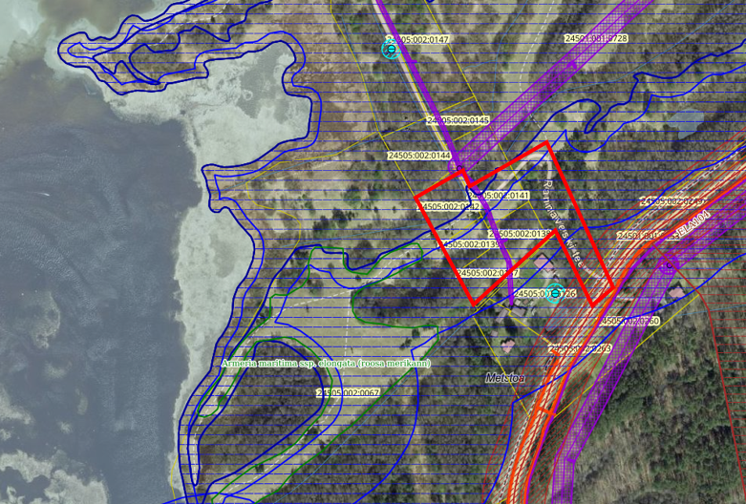
Joonis 4. Planeeringuala ja sellel paiknevad kitsendusi põhjustavad objektid (allikas: Maa-amet 2024).

3.3 Muude loodusressursside kasutus

Kavandatava tegevusega kaasneb vajadus energia, ehitusmaterjalide, kütuse jms järele, kuid mitte mahus, mis põhjustaks olulist keskkonnamõju.

3.4 Looduskeskkonna kirjeldus
3.4.1 Pinnas

Vaadeldav ala paikneb Põhja-Eesti rannikumadalikul õhukese pinnakattega alal. Maa-ameti geoloogia kaardirakenduse järgi avaneb aluspõhjas Lontova kihistu (Cm1ln; Kambriumi ladestu Terre-Neuve ladestiku Lontova kihistu rohekashall, violetne või kirju savi aleuroliidi ja liivakivi vahekihtidega; Kagu-Eesti vööndis esineb lasumis murenemiskoorik).

Vaadeldavas piirkonnas on põhjavesi looduslikult väga hästi kaitstud maapinnalt lähtuva punkt- või hajureostuse suhtes (Joonis 5). Maapinna kõrgusmärgid on planeeringuala põhjaosas 1 m ning lõunaosas 2-2,5 m.

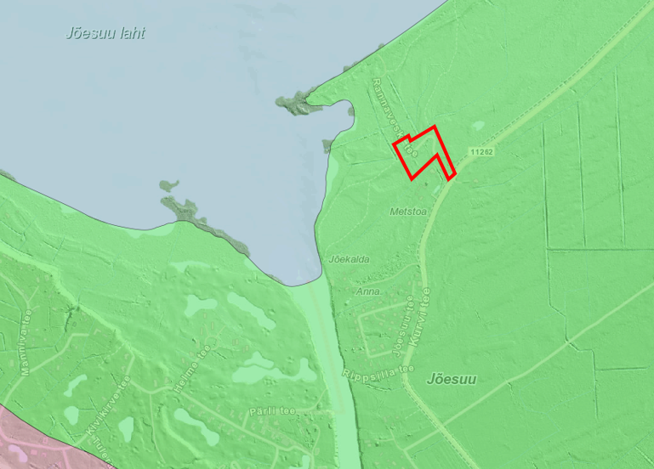
Joonis 5. Põhjavee kaitstus piirkonnas (roheline- kaitstud põhjaveega ala).

Eestis varieerub pinnaseõhus mõõdetud radoonisisaldus enamasti 23–75 kBq/m³ piirides, kuid võib ületada kohati 500 kBq/m³ piiri. Selleks, et Rn-sisaldus majade siseõhus ei ületaks paljudes EL maades tunnustatud viitetaset 200 Bq/m³, ei peaks radoonisisaldus pinnaseõhus ületama 50 kBq/m³. Vastavalt Harjumaa pinnase radooniriski kaardile on planeeritaval alal kõrge radoonisisaldusega pinnas (50 - 100 kBq/m³).

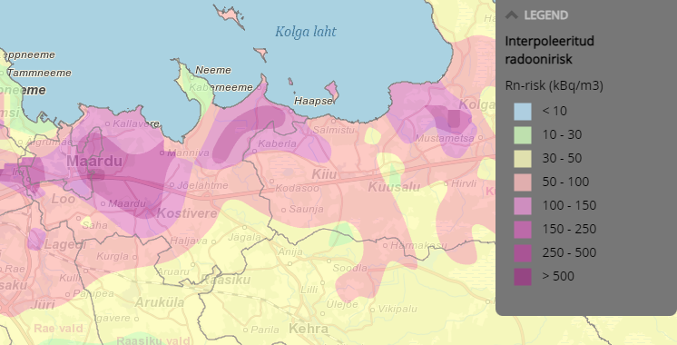

Joonis 6. Väljavõte Eesti pinnase radooniriski kaardist.

Maa-ameti Eesti mullastiku teemakaardi andmete kohasel leiduvad alal ranniku gleimullad ( Gr) gleistunud leetjad mullad (KIg) ning nõrgalt leetunud mullad ( Lkl).

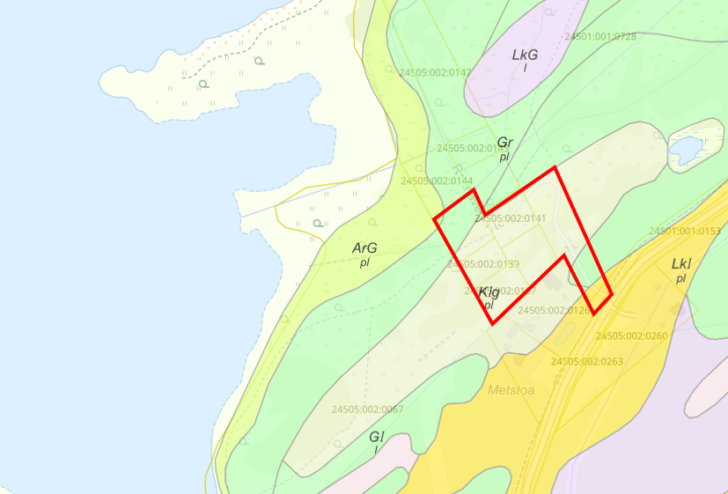
Joonis 7. Väljavõte Maa-ameti mullastiku kaardirakendusest.

3.4.2. Taimkate ja loomastik

Kõlvikuliselt moodustavad maaüksused metsamaa, loodusliku rohumaa ja muu maa. Planeeringualal kasvavad valdavalt erinevaed lehtpuud, üksikud okaspuud. Alal leidub suure tõenäosusega tavapäraseid looma- ning linnuliike. Väärtuslikke taimekooslusi alal teadaolevalt ei leidu. Tõenäoselt pakuvad loomadele varjepaiku pigem metsasemad alad, kus võib esineda erinevaid väiksemaid imetajaid ja seal võivad toituda metsloomad.

3.4.3. Veestik

Vaadeldavas piirkonnas on põhjavesi looduslikult väga hästi kaitstud maapinnalt lähtuva punkt- või hajureostuse suhtes. Planeeringualast ca 300 m kaugusel asub Jägala jõgi (VEE1083500). Jägala jõgi kuulub Jägala joast suubumiseni Soome lahte lõhe, jõeforelli, meriforelli ja harjuse kudemis- ja elupaikade nimistusse. Jägala jõe valgala on 1593,1 km² ning põhitelje pikkus 99 km.
Jägala jõest tulenevad kitsendused planeeringualale ei ulatu. Piirkonnas puuduvad maaparandussüsteemid.

3.4.4 Nõrgvesi

Kavandatava tegevusega eeldatavalt nõrgvett ei kaasne, kuna kinnistul ning lähiümbruses teadaolevalt jäätmeid ladestatud ei ole ning pinnase reostust ei esine.

3.5 Kaitstavad loodusobjektid ja Natura 2000 võrgustiku alad

Planeeringualast lääne suunas ca 450 m kaugusel asub Jägala jõe hoiuala ning Jägala loodusala. Jägala loodusala on kinnitatud Natura 2000 võrgustiku alaks. Jägala jõe hoiuala kaitse-eesmärk on EÜ nõukogu direktiivi 92/43/EMÜ looduslike elupaikade ning loodusliku taimestiku ja loomastiku kaitse II lisas nimetatud liikide – hariliku võldase (Cottus gobio), jõesilmu (Lampetra fluviatilis) ja lõhe (Salmo salar) elupaikade ning I lisas nimetatud elupaigatüübi – jõgede ja ojade (3260) kaitse. Lisaks eeltoodule elab Jägala jõe hoiuala territooriumil II kategooria kaitsealune paksukojaline jõekarp (Unio crassus) ning kaitsestaatuseta ojasilm (Lampetra planeri) ning III kategooria kaitsealune liik euroopa harjus (Thymallus thymallus). Jägala jõe hoiuala on toitumisalaks kääbus-nahkhiirele (Pipistrellus pipistrellus), veelendlasele (Myotis daubentonii), põhja-nahkhiire (Pipistrellus pipistrellus) ning pargi-nahkhiirele (Pipistrellus nathusii ), kes on kõik II kategooria kaitsealused liigid.

Planeeringualaga piirneval kinnistul Jõekalda asub III kaitsekategooria liigi Armeria maritima ssp. elongata (roosa merikann, KLO9341613) leiupaik. Roosa merikann on tinajuureliste sugukonda kuuluv taim, mis kuulub looduskaitseseaduse kohaselt III kaitsekategooriasse ning on Eesti ohustatud liikide punase nimestiku (2008) andmetel ohulähedases seisus. Talle kõige sobilikumaks elupaigaks on niidutaimkond, mille hävimine (hoolduseta, võsastuma jätmine) on üheks suurimaks ohuteguriks. Lisaks ohustab roosat merikanni tallamine, kaevandamine (sh liiva), põllumajanduslik ning ehitustegevus.

Planeeringualast ca 750 m kaugusel kagu suunas asub vääriselupaik (VEP nr.154117). Tegemist on vana tamme- ja lehtpuumetsaga, kus tammed on valdavalt kõrgeealised (100 -200 a.). Palju on rippuvaid samblikke. Mõned väga vanad tammed on seest tühjad. Vääriselupaigas kasvavad männid on vanad, kõverad ning laasumata, kased erivanuselised. Pindala 3,6 ha.
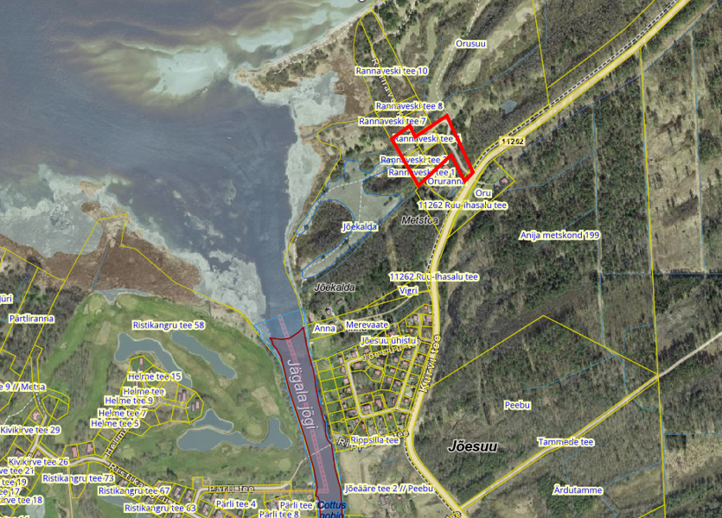
Joonis 7. Looduskaitseobjektid planeeringualal (allikas: Maa-amet 2024).

3.6 Ajaloolise, kultuurilise või arheoloogilise väärtusega maastikud ja kohad

Planeeringualast ca 550 kaugusel edela suunas asub Rebala muinsuskaitseala (mälestise registri nr 27015) kaitsevöönd (vt Joonis 8).

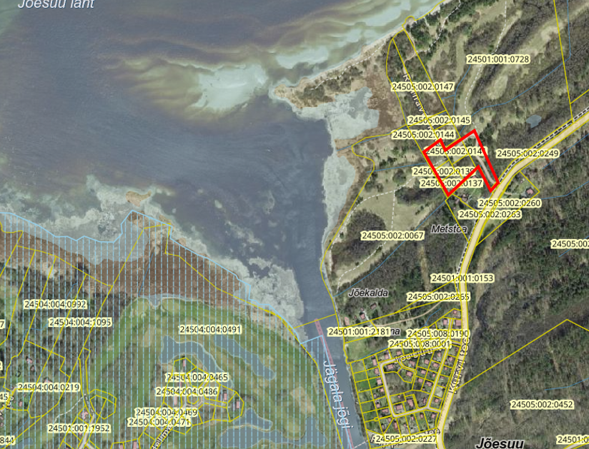
Joonis 8. Kultuurimälestised planeeringualal (allikas: Maa-amet 2024).

4. Tegevusega eeldatavalt kaasnev mõju

4.1 Mõju pinnasele

Ehitamise käigus avaldatakse pinnasele olulist negatiivset mõju. Mõjud on lokaalsed, lühiajalised ja pöördumatud (hoonete, tehnovõrkude rajamine). Mõju kasvupinnasele on oluline, kuid negatiivset mõju kasvupinnasele saab vähendada kasvupinnase eemaldamisega, ladustamisega kuhilates ja selle hilisema kasutamisega haljastustöödel. Kaevanditest eemaldatud pinnast saab kasutada (sõltuvalt materjalist) osaliselt kohapeal täite- ja tasandustöödel. Kaevanditest eemaldatud pinnase koguste ja hilisema käitlemise kohta info puudub. Täpne mõju suurus ja ulatus ei ole teada, kuid see ei ole oluliselt negatiivne. Tööde käigus võib sõltuvalt kaevetööde sügavusest, ilmastikutingimustest ja kasutatavast tehnoloogiast, ehitusaladele koguneda sademe- ja pinnavett. Kui liigvee kogumisel ja ärajuhtimisel jälgitakse reostamise vältimiseks seadmete ja masinate ning keskkonnale ohtlike ainete hoidmise ja kasutamise nõudeid, on oht looduskeskkonna reostamiseks väike.

4.2 Mõju veestikule

Planeeringuala ei asu ÜVK arengukava kohaselt ÜVK piirkonnas. Tekkivad reoveed kanaliseeritakse kas kinnisesse kogumismahutisse või kui keskkonnatingimused võimaldavad, siis omapuhastisse. Kavandatu ei too kaasa seega lokaalset saasteainete juhtimise vajadust vette või pinnasesse.

Kuigi planeeringualal on põhjavesi looduslikult kaitstud maapinnalt lähtuva punkt- või hajureostuse suhtes, tuleb jälgida, et töid teostatakse tehniliselt korras seadmetega ning õigete töövõtetega. Ehitustegevus mõjutab pinnavett põhiliselt kaevetegevuse ja sõidukitest-mehhanismidest lekkida võivate ohtlike ainete läbi. Peamine võimalikku pinnavee reostamist leevendav meede on sobiva kaevetööde aja valimine – parim aeg kaevetööde tegemiseks on sademetevaesel perioodil. Tugevate sadude ajaks tuleks kaevetööd peatada. Teine võimaliku mõju allikas on ehitustöödega seotud mehhanismid. Seadmete juures võib ette tulla rikkeid, mille tulemusena võib keskkonda sattuda masinaõli ja kütust. Selle ohu vältimiseks tuleb tagada, et kasutatavad seadmed-mehhanismid oleksid tehniliselt korras. Samuti tuleb tagada reostustõrje vahendite olemasolu, millega saab kiiresti peatada reostuse levikut ning koguda kokku väiksem reostus (saepuru, absorbent, labidad, kogumiskonteiner jne.). Nende nõuete täitmisel on pinna- ja põhjavee reostumise oht väike. Nii on võimalik ehitusaegseid mõjusid minimeerida.

Eelistada tuleb lahendusi, mis võimaldavad sademeveest vabaneda selle tekkekohas, vältides sademevee reostumist. Veeseaduse § 129 lg-s 3 ei käsitleta sademeveest vabanemiseks kasutatavaid looduslähedasi lahendusi (nagu rohealasid, viibetiike, vihmaaedasid, imbkraave ja muid lahendusi, mis võimaldavad sademeveest vabaneda eelkõige maastikukujundamise kaudu, vältides sademevee reostumist) sademevee suublasse juhtimisena. Sademeveest vabanemiseks kaaluda just eelnimetatud looduslähedasi lahendusi. Planeeritu kavandamisega ei kaasne eeldatavalt olulist mõju põhja- ja pinnaveele.

Keskkonnaamet on 03.07.2020 kirjas nr 7-13/20/11317 (edaspidi Keskkonnaameti kiri) andnud seisukoha koostatava Jõelähtme valla üldplaneeringu alusel taotletava ehituskeeluvööndi vähendamise osas. Vaadeldavat piirkonda on käsitletud alana 8. Keskkonnaamet on oma kirjas andnud nõusoleku Jõelähtme valla üldplaneeringu alusel taotletava ranna ehituskeeluvööndi vähendamiseks vaadeldaval alal Rannaveski tee 1 (24505:002:0137), Rannaveski tee 2 (24505:002:0138), Rannaveski tee 3 (24505:002:0139), Rannaveski tee 4 (24505:002:0141) ja Rannaveski tee 5 (24505:002:0142) kinnistute ulatuses, kuna planeeritud tegevus ei kahjusta oluliselt ranna kaitse-eesmärke.

Keskkonnaamet on oma kirjas öelnud, et kuna Jõelähtme valla piires ei ole välistatud harvaesinevate tormide korral veetaseme tõus 1,5-2 m üle keskmise (ning Jägala jõe suudmeosas võib tormist tingitud üleujutust veel võimendada veerikas jõgi), on oluline osa Rannaveski tee äärsetest kinnistutest muutuva kliima tingimustes üleujutuste poolt ohustatud.

Keskkonnaameti kirjas on planeeringuala kohta öeldud, et kuna Rannaveski tee 1 ja 2 kinnistud piirnevad vahetult hoonestatud aladega ning Rannaveski tee 3, 4 ja 5 kinnistud asuvad nende vahetus läheduses ja osaliselt või täielikult merepinnast vähemalt 1,5 m kõrgusel, samuti on alal olemas juurdepääs ning need on võimalike üleujutuste poolt vähem ohustatud (eeldatavalt võimalik täita vastuvõetud ÜP-s üleujutuste ohu minimeerimiseks seatavaid tingimusi ilma ulatuslike täitmistöödeta), hindab Keskkonnaamet hoonestuse kavandamist nimetatud kinnistutele ranna eripära arvestava asustuse suunamise aspektist ehituskeeluvööndi vähendamisel vähese negatiivse mõjuna.

4.3 Mõju kliimale

Kavandatava ehitustegevusega kaasneb ehitusmaterjalide tootmine ja tarbimine, mille käigus emiteeritakse muuhulgas õhku kasvuhoonegaase. Arvestades tegevuse mahtu ei ole oodata sellest tingituna olulist mõju kliimamuutustele. Kavandatava tegevuse kasutusetapis toimub liikluse ja inimeste arvu suurenemine antud alal, kuid otseselt ei ole tegu autode või inimeste arvu suurenemisega, vaid ümberpaiknemisega, mis summaarset kasvuhoonegaaside kogust ei suurenda. Hoone kasutusega kaasneb energia tarbimine nii kütte- kui elektrilahendustes. Arvestades tegevuse mahtu ei ole oodata sellest tingituna olulist mõju kliimamuutustele.

4.4 Müra, vibratsiooni, valguse ja õhusaaste mõju, sh lõhn ja kiirgus

Detailplaneeringu elluviimisega kaasnevad mõjud on seotud uute hoonete ehitamisega ning võimalikud mõjud on eelkõige ehitusaegsed ajutised häiringud (nt ehitusaegne müra, vibratsioon) ja nende ulatus piirneb peamiselt planeeringuala ja lähialaga. Hilisema vibratsiooni kohta eelhinnangu tegemisel teave puudub. Ehitusmüra piirväärtusena rakendatakse elamualadel kella 21.00 – 7.00 asjakohase mürakategooria tööstusmüra normtaset- päeval 50 dB ja öösel 40 dB. Alus keskkonnaministri 16.12.2016 nr 71 „Välisõhus leviva müra normtasemed ja mürataseme mõõtmise, määramise ja hindamise meetodid”. Hoonete projekteerimisel lähtuda Eesti Standard EVS 842:2003 „Ehitise heliisolatsiooninõuded. Kaitse müra eest“.

Tegevusega ei tohi ületada õhukvaliteedi tasemete piirväärtusi, mis on välja toodud keskkonnaministri 27.12.2016 määruses nr 75 „Õhukvaliteedi piir- ja sihtväärtused, õhukvaliteedi muud piirnormid ning õhukvaliteedi hindamispiirid“. Piirkonna ehitamise käigus võib tekkida mõningane negatiivne mõju tahkete osakeste (tolm) osas, mis on ajutine ja lokaalne ning edaspidi hoonete ekspluatatsiooniperioodil kütteseadmetest tulenevalt.

Õhusaaste on tõenäoline ehitustegevuse protsessis ehitusmasinate kasutuse tõttu. Peamiseks õhusaaste allikaks võib olla hoonete soojavarustus, mille lahendamisel kaaluda keskkonnasäästlikke tehnoloogiaid. Detailplaneeringu elluviimisega kaasnevad mõjud (õhusaaste, valgusreostus, müra, vibratsioon), mis võivad tekitada ohtu inimese tervisele ei suurene määral, mida saab pidada oluliseks. Samuti on õnnetuste esinemise tõenäosus väike. Kiirguse osas ei ole muutusi ette näha.

Planeeringuala asub tiheasustusalal hoonestatud kinnistute vahel ning suure tõenäosusega ei ole tegemist olulise keskkonnamõjuga.

4.5 Jäätmekäitlus ja energiamahukus

Ehitustegevuse käigus tekib väga erinevas koguses jäätmeid. Osa neist saab kasutada kohapeal, osa suunata uuesti kasutusse ja osa läheb utiliseerimisele. Olmejäätmeid tekib ehitustegevuse käigus eeldatavalt vähe. Tekkivate jäätmete kogused ei ole teada. Hoonete kasutamisel tekivad eeldatavalt põhiliselt pakendijäätmed ja olmejäätmed. Ehitusega kaasnevad jäätmed viiakse taaskasutusse. Oluline mõju puudub. Jäätmete kogumise, veo, hoidmise, taaskasutamise ja kõrvaldamise korraldus, nende tegevustega seotud tehnilised nõuded ning jäätmetest tervisele ja keskkonnale põhjustatud ohu vältimise või vähendamise meetmed on sätestatud valla jäätmehoolduseeskirjaga. Konkreetsed tegevused on välja toodud jäätmehoolduseeskirjas. Tegevuse jäätmete- ja energiamahukust on võimalik piirata kasutades parimaid võimalikke tehnoloogiaid. Nõuetekohasel käitlemisel ei ületa jäätmetest tekkinud mõju eeldatavalt piirkonna keskkonnataluvust.

4.6 Mõju inimese tervisele või keskkonnale, avariiolukorrad

Planeeritava elluviimisega ei kaasne eeldatavalt ohtu inimese tervisele või keskkonnale, sh ei muutu õnnetuste esinemise tõenäosus.

Detailplaneeringu elluviimise järgselt täiendavate avariiolukordade tekkimist ette ei ole näha. Oht inimese tervisele avaldub hoonete rajamise ehitusprotsessis. Õnnetuste vältimiseks tuleb kinni pidada ehitusprojektis ning tööohutust määravates dokumentides esitatud nõuetest. Ehitusprotsessis tuleb kasutada vaid kvaliteetseid ehitusmaterjale ning ehitusmasinaid tuleb hooldada, et vältida võimalikku keskkonnareostust nt lekete näol. Töötajad peavad olema spetsiaalse hariduse ja teadmistega. Nii on võimalik vältida ka ohtu keskkonnale, mis võib tekkida, kui töötajad ei ole kompetentsed.

Detailplaneeringu elluviimise järgselt on võimalik, et esineb avariiolukordasid, mille tulemusena reostub või saastub pinnas, pinnavesi, põhjavesi, õhk. Võimalikud avariiolukorrad ja nende vältimise meetmed või nende korral käitumise lahendused on vajalik planeerimismenetluses läbi kaaluda. Reostusohtu pinnasele, pinna- ja põhjaveele võib põhjustada mõni suurem ja pikemaajaline avarii reoveetrassidega.

4.7 Mõju suurus ja ruumiline ulatus sh geograafiline ala ja eeldatavalt mõjutatav elanikkond

Nii maakonnaplaneeringu kui ka Jõelähtme valla koostatava üldplaneeringu kohaselt tuleb olemasolevaid asustusalasid tihendada ja laiendada. Planeeringuala asub hajaasustusalal ning kavandatu sobib olemasolevasse keskkonda. Alale elanikkonna lisandumine võib mõjutada naabruse elanikke, kuid see mõju on prognoositavalt vähene. Hoonestatud on ka Oruranna kinnistu (katastritunnus 24505:002:0126) ning Metstoa kinnistu (katastritunnus 24505:002:0125).

4.8 Eeldatavalt mõjutatava ala väärtus ja tundlikkus, sh looduslikud iseärasused, kultuuripärand ja intensiivne maakasutus

Kavandatav tegevus ei avalda eeldatavalt olulist mõju ala väärtusele ja tundlikkusele. Vastavalt Maa-ameti kaardirakendusele ei asu planeeringualal kultuurimälestisi ega pärandkultuuri objekte.

4.9 Mõju kaitstavatele loodusobjektidele ja Natura 2000 võrgustiku alale

Planeeringualal puuduvad kaitstavate taime- või loomaliikide elupaigad. Planeeringualale ei jää vääriselupaikasid. Ala jääb ka väljapoole rohevõrgustiku ala. Planeeringuala läheduses asuvad küll Jägala jõe hoiuala, Jägala loodusala, roosa merikann ning vääriselupaik, kuid planeeringuala asub objektidest piisaval kaugusel, et ebasoodsat mõju neile avaldada.

4.10 Mõju võimalikkus, kestus, sagedus ja pöörduvus, sealhulgas kumulatiivne ja piiriülene mõju

Mõjutatav elanikkond on seotud planeeringuala kontaktvööndiga. Varem piirkonnas kavandatud muude arendustega koos ei ole oodata seonduvat olulist mõjude kumuleerumist või koosmõjude esinemist. Eeldatavalt olulist kumulatiivset mõju planeeringuga kavandatav tegevus ei oma.

Detailplaneeringu elluviimisega kaasnevad mõjud on seotud elamu ning kahe abihoone ehitamisega ning võimalikud mõjud on eelkõige ehitusaegsed ajutised häiringud. Avariiolukordades esineda võivate mõjude ilmnemise tõenäosus oleneb sellise olukorra võimalikkusest. Õigete töövõtete ja tänapäevase tehnika kasutamisel ning ohutusnõuete järgimisel on nende esinemise tõenäosus väike. Kavandataval tegevusel puudub eeldatavalt piirülene mõju.

5. Asjaomaste asutuste seisukohad

KeHJS § 33 lg 6 kohaselt on KSH algatamise vajalikkuse kohta küsitud arvamust Keskkonnaametilt. Keskkonnamet esitas oma seisukohad 13.12.2024 kirjaga nr 6-5/24/24276-2 Lähtudes kavandatavast tegevusest, selle asukohast ning teadaolevast informatsioonist, on Keskkonnaamet seisukohal, ei kaasne planeeritava tegevusega eeldatavalt olulist keskkonnamõju (KeHJS § 2² mõistes) ning keskkonnamõju strateegilise hindamise algatamine ei ole eeldatavalt vajalik. Keskkonnatingimustega arvestamine on võimalik planeeringu menetluse käigus PlanS § 126 lg-s 1 määratud ülesannete täitmisel.

KeHJS § 33 lg 6 kohaselt on KSH algatamise vajalikkuse kohta küsitud arvamust Regionaal- ja Põllumajandusministeeriumilt. Seoses ministeeriumite ümberkorraldusega on alates 01.01.2025 ruumilise planeerimise eest vastutavaks ministeeriumiks Majandus- ja Kommunikatsiooniministeerium ning ruumilise planeerimise rakenduslike ülesannete täitmise õigused ja kohustused on antud Maa- ja Ruumiametile (MaRu), kes andis oma seisukoha 23.03.2025 kirjas nr 12-1/25/347-2. Lähtudes esitatud materjalidest on MaRu seisukohal, et Jõesuu küla Rannaveski tee 1, 2, 3, 4 ja 5 maaüksuste ning lähiala detailplaneeringu KSH menetluse algatamine ei ole otstarbekas, kui KSH eelhinnangus on põhjendatult leitud, et kavandatud tegevusega tõenäoliselt ei kaasne olulist keskkonnamõju. Vastavalt PlanS § 126 lõike 1 punktile 12 on võimalik detailplaneeringu koostamise käigus seada vajalikud keskkonnatingimusi tagavad nõuded.

6. Kokkuvõte

Detailplaneeringuga ei kavandata olulise keskkonnamõjuga tegevusi, millega kaasneks keskkonnaseisundi kahjustumist või loodusvarade taastumisvõime ületamist. Tegevustega kaasnevad võimalikud mõjud on vaid ehitusaegsed mõjud. Arvestades planeeringuala lähiümbrust ja keskkonnatingimusi ning asjaolu, et laneeringuga kaasnevad mõjud on eeldatavalt väikesed ning jäävad planeeringuala ning selle lähinaabrite ulatusse, ei kahjusta inimeste tervist, vara, ei põhjusta keskkonnas olulisi pöördumatuid muudatusi ega ületa eeldatavalt piirkonna keskkonnataluvust, võib keskkonnamõju strateegilise hindamise jätta algatamata. Keskkonnatingimustega arvestamine on võimalik planeerimisseaduse § 126 lõike 1 punkti 12 kohaselt detailplaneeringu menetluse käigus.

7. Eelhinnanguga tutvumise aeg ja koht

Eelhinnang kuulub detailplaneeringu vastuvõtmise ja avalikustamise materjalide hulka ning eelhinnanguga on võimalik tutvuda detailplaneeringu materjalide väljapaneku juures.

Koostaja: Mailis Ental
keskkonnanõunik

